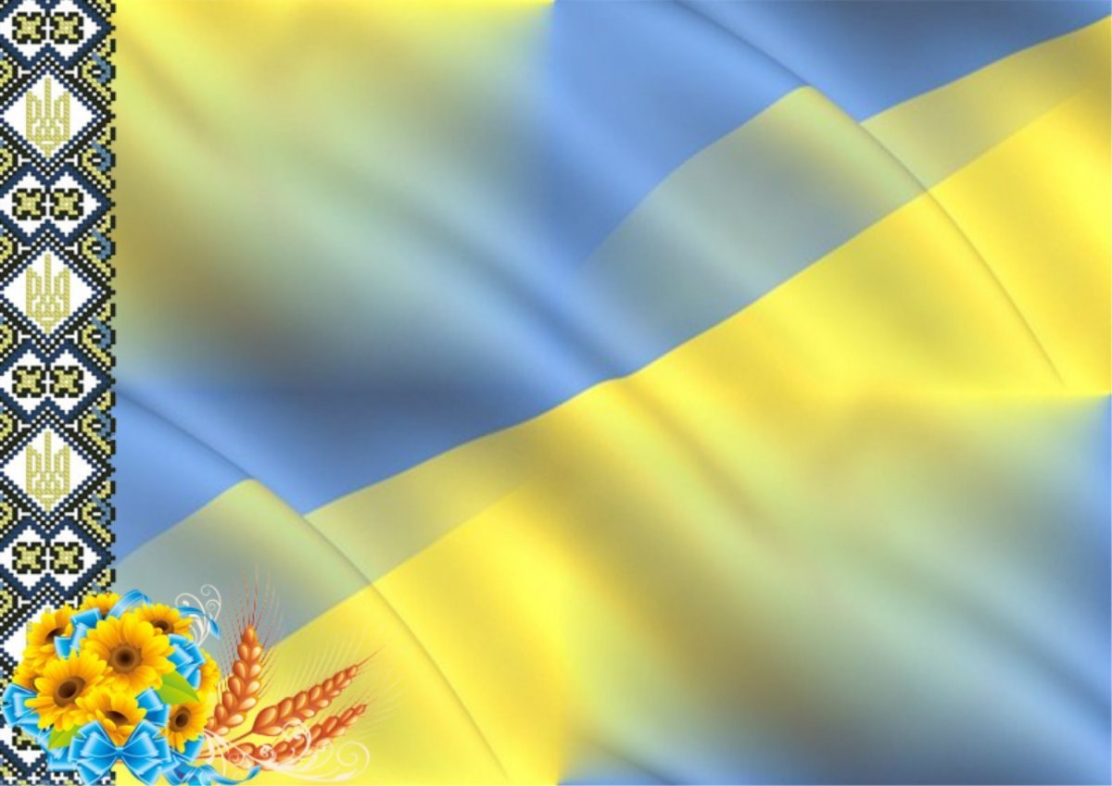
Комунальний заклад дошкільної освіти (ясла-садок)
комбінованого типу №235 Криворізької міської ради

З Україною
в серці

ВЕРБОВА ОЛЬГА АНАТОЛІЇВНА

«З Україною в серці»

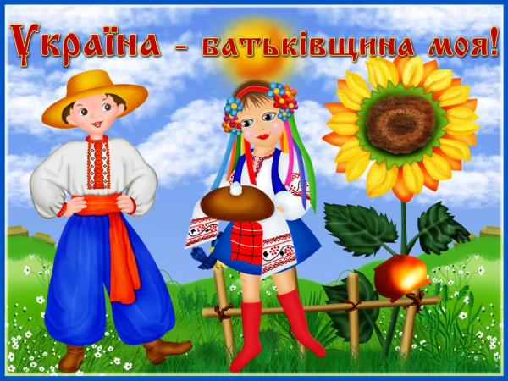
Найважливіше у житті кожної людини – її Батьківщина. Виховувати громадську свідомість, патріотичні почуття потрібно змалку. Щоб дитина відчула себе причетною до великої України, необхідно краще познайомити її з традиціями та народними цінностями. Видатний педагог Василь Олександрович Сухомлинський зазначав: «Любов до Батьківщини починається із захоплення красою того, що бачить перед собою дитина, чим вона милується, у що вкладає частку своєї душі. Захоплення красою землі, де жили діди і прадіди, де нам судилось прожити життя, повторити себе в дітях, постаріти і піти в землю, яка народила нас, - це найважливіше емоційне джерело любові до Батьківщини»

Дошкільний вік є сприятливим періодом для розвитку патріотичних почуттів. Саме тому робота з патріотичного виховання охоплює цілий комплекс завдань, серед яких патріотичними є :
- Виховання в дитини любові і почуття причетності до своєї сім"ї, до дитячого садка ,вулиці, міста;
- Формування бережливого ставлення до природи рідного краю;
- Формування толерантності, почуття поваги до інших людей;
- Формування поваги до моральних цінностей, традицій, звичаїв, культури рідного народу;
Ознайомлення дітей із символами держави.
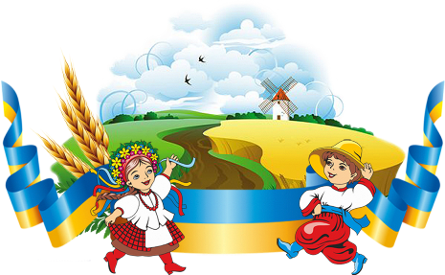

Патріотичне виховання – справа відповідальна, оскільки передбачає тонке заволодіння вразливими душами дітей, уміле оперування їхніми емоціями та почуттями, інтересами .
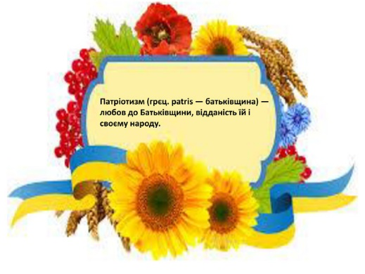
Патріотизм кожної дитини починається з рідної домівки, домашнього вогнища. Неньчина колискова пісня та її слово, рідна мова, батькова мудра настанова та наука, бабусині казочки та дідусеві легенди, родинні традиції та звичаї – з усього цього виростає патріотизм. Бо все це глибоко западає в душу і ніколи не забувається.

Українознавча тема є базовою для формування світогляду та розвитку загальнолюдських цінностей дитини. І вплітати її в життєдіяльність дітей слід не одноразово, а систематично та послідовно протягом року, аби ваші вихованці могли гордо сказати, що вони — українці, і пишалися цим.
Для більшості дошкільників відчуття України як Батьківщини, а також своєї приналежності до української громади не сформовано. Знання й уявлення про Україну існують відокремлено від почуттєвої сфери дитини. Але відомо, що свідомість проявляється не лише в знаннях, а передусім у ставленні.
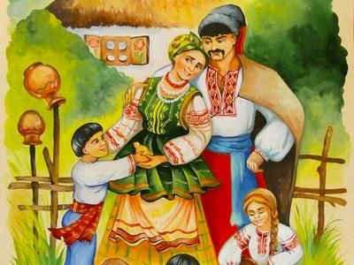
«З родини йде життя людини», «Без сім’ї немає щастя на землі» - саме так говорить народна творчість. Саме в родині закладаються засади патріотично – моральної та національної свідомості: в ході щоденного життя, в його радостях і смутках зароджується взаємоповага між людьми, любов, симпатія. При цьому важливо, щоб дитина навчилася не тільки брати, але й віддавати любов, турбуватися про рідних з дитинства, бути уважною до близьких людей. Ми навчаємо дитину з перших років життя любити батьків, допомагати їм.
Наслідуючи батьків, як найближчих і найбільш авторитетних людей, дитина засвоює норми поведінки, ставлення до природи, до людей, що оточують, до рідного міста. Велике значення в патріотичному вихованні дошкільнят мають традиції та звичаї сім’ї, а вони є у кожній родині.

Я і Україна

Формування та становлення в дошкільників відчуття приналежності до своєї країни це дуже важливо ось фрази, що мають бути передусім прийняті дитячим серцем, а не лише формально засвоєні на словах:

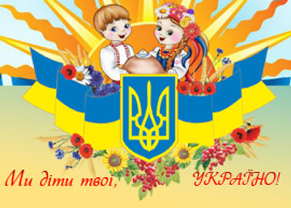

— «Моя країна, її минуле й сьогодення гідні поваги. Я маю бути гідним громадянином своєї країни»; а «Україна — моя країна. Від мене також залежить, якою вона буде»; я «Я не можу чинити погано/немилосердно/нечесно/неправедно), бо я українець»; (ідеться про громадянську категорію, а не національну);
— «Я люблю своє місто/ село й хочу, щоб воно було красивим, тому не буду смітити/руйнувати/ паплюжити тощо».
Що ж необхідно для такого прийняття? Передусім важливо забезпечити умови для емоційного проживання і засвоєння дітьми загальнолюдських, громадянських і національних цінностей. З цією метою виокремлюють тематичний напрям «Я і Україна».
Важливо допомогти дошкільникам навчитися любити свою Батьківщину не «гуртом», а «в роздріб», зростати гідними та свідомими громадянами своєї країни. А зробити це можна лише на основі широкої поінформованості про історію, традиції, культуру України.
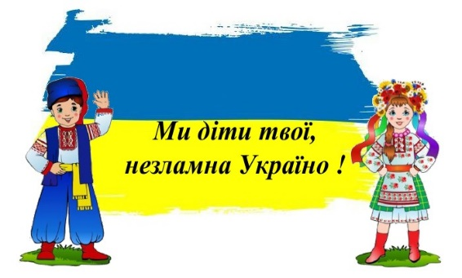
Водночас, щоб діти не залишилися на рівні засвоєння інформаційних кліше, важливо не просто інформувати їх, а забезпечити максимальне включення самих дошкільників у процес відкриття й засвоєння знань, наситити пізнавальний процес емоційним переживаннями, збагатити світлими, простими і приємними для дітей образами. Це надзвичайно важливо нині, коли наша країна переживає не найкращі часи.

Державні і народні символи

Наша держава – одна з найбільших країн у Європі. Щасливі ми, що народилися і живемо в Україні. Тут жили наші прадіди, живуть батьки, тут корінь українського народу. І де б не були скрізь відчуваємо поклик рідної землі, хвилюємося аж до сліз, зачувши рідне слово, вслухаємось у чарівні мелодії пісень, вбираємо в себе ніжні звуки української мови. Україна – це наша історія. Бо поки ми пам’ятаємо історію свого народу, ми існуємо, як нація.

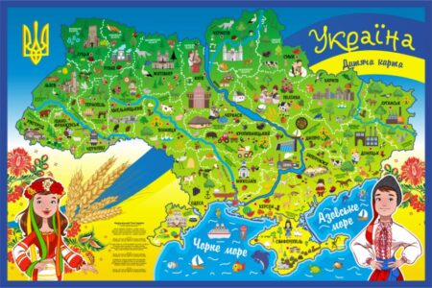

Символіка — це своєрідна візитівка держави. В Україні, як і в кожній країні, є свої державні та народні символи. До Державних символів країни належать Державний Прапор, Державний Герб та Державний Гімн, які є розпізнавальними знаками країни. Давайте пригадаємо державні символи України.

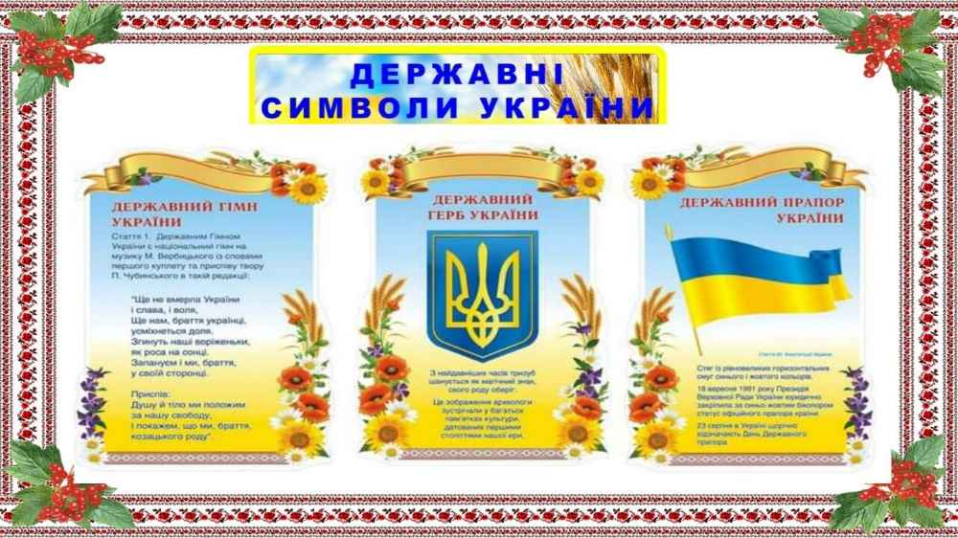

Кожен народ має і народні символи. Народні символи – це те, що найбільше любить і шанує даний народ. В одних народів їх більше, в інших менше. Називаючи народний символ, можна дізнатися, про яку країну йде мова. Українці мають свої традиції, які споконвіку шанують і бережуть – це батьківська хата, материнська пісня, святий хліб, вишитий рушник, червона калина, зажурена верба, хрещатий барвінок, дивовижна писанка, вірний своєму краю лелека. Всі вони наші давні і добрі символи, наші обереги. Можливо, маючи такі прекрасні символи, український народ зумів уберегти від забуття нашу пісню і думу, нашу історію і родову пам’ять, волелюбність.
Про народні символи складено багато пісень і легенд, вони використовуються в обрядах, звичаях. Їх вишивають на сорочках, рушниках. Народні символи – це наші святині.
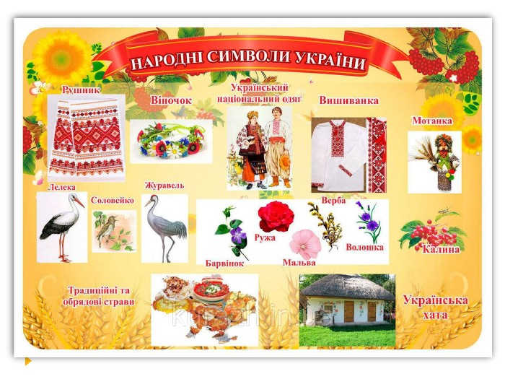

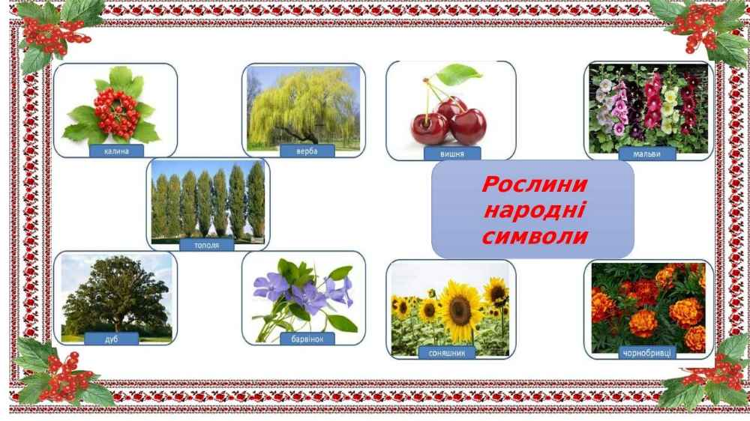

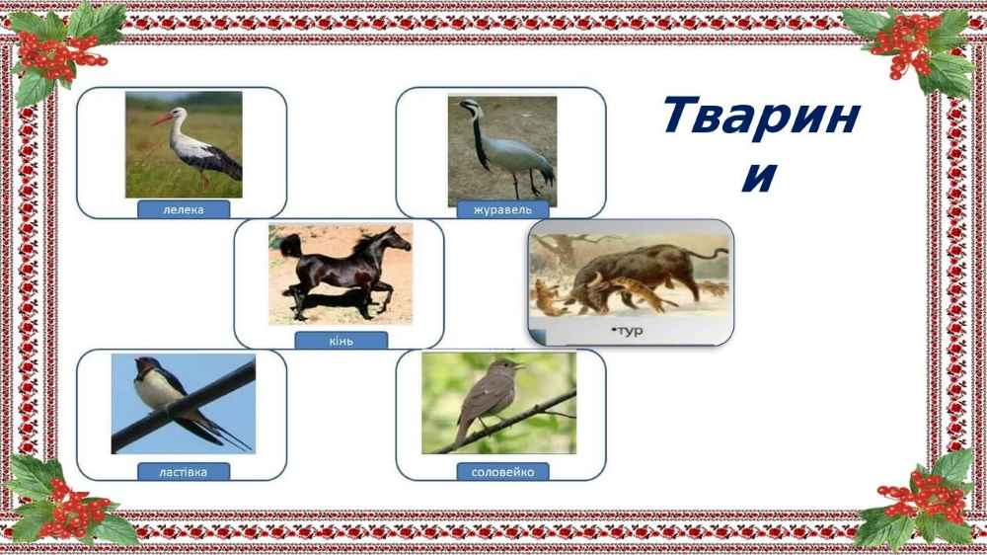

Найліпше ознайомлювати дошкільників із державними та народними символами шляхом читання художніх творів, легенд, вивчення віршів. Адже складно знайти більш точне та водночас доступне для дошкільників пояснення цих понять. Ну і, звісно, залиште час для дитячої творчості. Запропонуйте дошкільникам пояснити, наприклад, значення кольорів на нашому прапорі або намалювати візерунок для вишиванки.
Ми українці!

Наша країна — це не лише матеріальне довкілля, це передусім ми самі — її громадяни. Хочеться вірити, що наше свідоме відчуття своєї приналежності до України, щире спільне бажання бачити її сильною, мирною та щасливою допоможе здолати будь-які негаразди.
Кожен народ має свій національний одяг, він є національною святинею, однією з форм народної індивідуальності. Крім практичних функцій захисту тіла від дій природи, він відображає художній смак та уподобання народу у даний час.
Український костюм має давню історію. Він розвивався і вдосконалювався протягом стольні, вбираючи багатовіковий досвід, засвоюючи кращі традиції народу. Український костюм відзначається простотою, стрункістю силуету, багатством і різноманітністю орнаментів, насиченими кольорами.
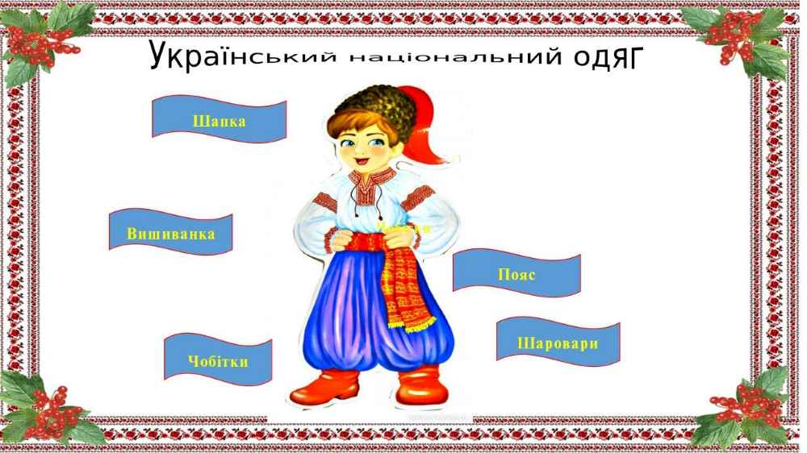

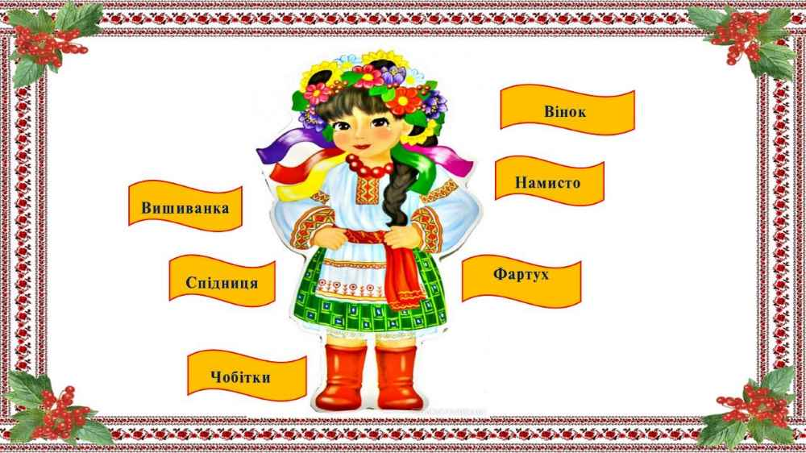

Найбільше багатство нашої держави – це діти. Вони зміцнюють нашу державу Україну, роблять її ще багатшою.

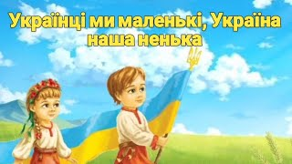

Усі ви, діти — маленькі українці. Де б ви не жили ― у великих містах чи в маленьких селах ― кожен із вас любить свій дім, свою вулицю, свій край, адже з цими місцями пов’язані найкращі враження вашого дитинства.
Наші діти – то найбільше в світі багатство. Вони продовжують наші справи. Діти – наше майбутнє, майбутнє нашої країни. Зараз ми переживаємо складні часи. І саме зараз важливо цінувати те, що нам дано від народження, і треба замислитись, що ми повинні передати підростаючому поколінню, які почуття та моделі поведінки прагнемо сформувати у дошкільнят.
Ви українці, її маленькі сини і дочки!
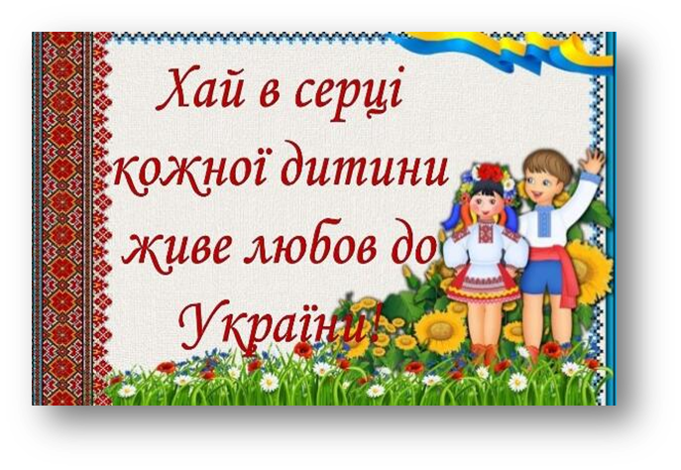
Народна творчість

Запрошуємо вас здійснити подорож до історичного минулого нашого народу.
Визначаючи основні напрями теми, ми врахували надзвичайну роль народних традицій та обрядів у вихованні дітей дошкільного віку. Адже вони повертають дітей до цінностей предків, створюють позитивний настрій, розкривають основи правомірної поведінки, навчають вияву терплячості щодо всього живого.
Зокрема звертаємо увагу дітей на розмаїття народної творчості. Різьбярство, лозоплетіння, гончарство, музика, література, вишивання, писанкарство, живопис — це далеко не повний перелік ремесел, якими споконвіку славився український народ.
Зі скарбницею української народної творчості ознайомлюємо дошкільників під час розглядання ілюстративного матеріалу, енциклопедій. Проводимо заняття на основі навчально-методичного комплекту «Сонечко мандрує Україною», організовуємо майстер-класи з гончарства, вишивання, лозоплетіння; відвідуємо виставки предметів народних ремесел, сімейних реліквій тощо.
Гончарство
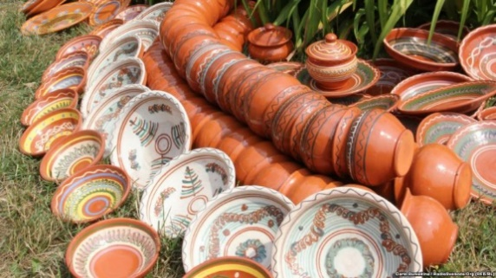
Лозоплетіння
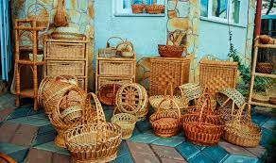
Вишивання
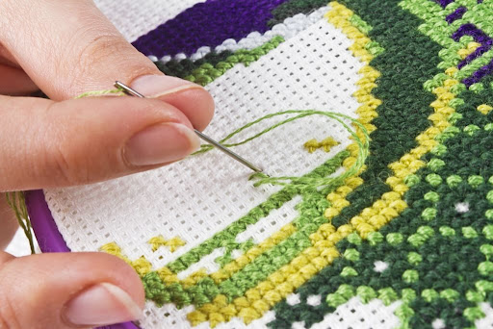
Народні ігри та іграшки

Цей тематичний напрям нерозривно пов'язаний із попереднім. Адже народні ігри й іграшки теж є продуктом народної творчості. Вони поєднують у собі життя і побут народу, його звичаї та традиції, а також, звісно, багату історію та невичерпний творчий потенціал
Українські народні ігри та іграшки надзвичайно різноманітні та мають свої регіональні особливості. На весь світ відомі косівські й опішнянські іграшки, унікальні ляльки-мотанки і не тільки.
За допомогою народних ігор та іграшок діти опановують перші елементи грамотності, ознайомлюються з фольклором, розвивають математичні здібності, тобто навчаються, граючись. А хіба це не найефективніший метод навчання? А головне — такі ігри й іграшки сприяють утвердженню національної самобутності й менталітету маленького українця.

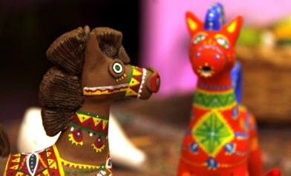

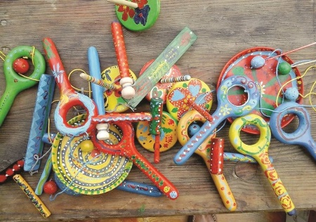

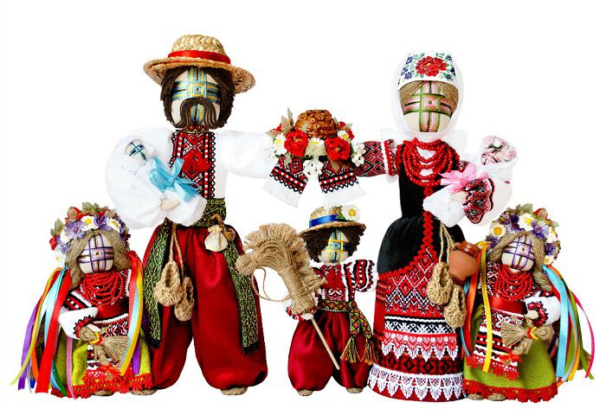

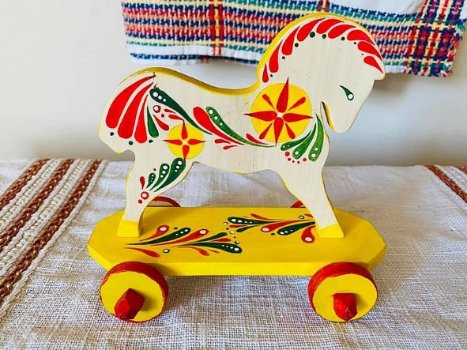

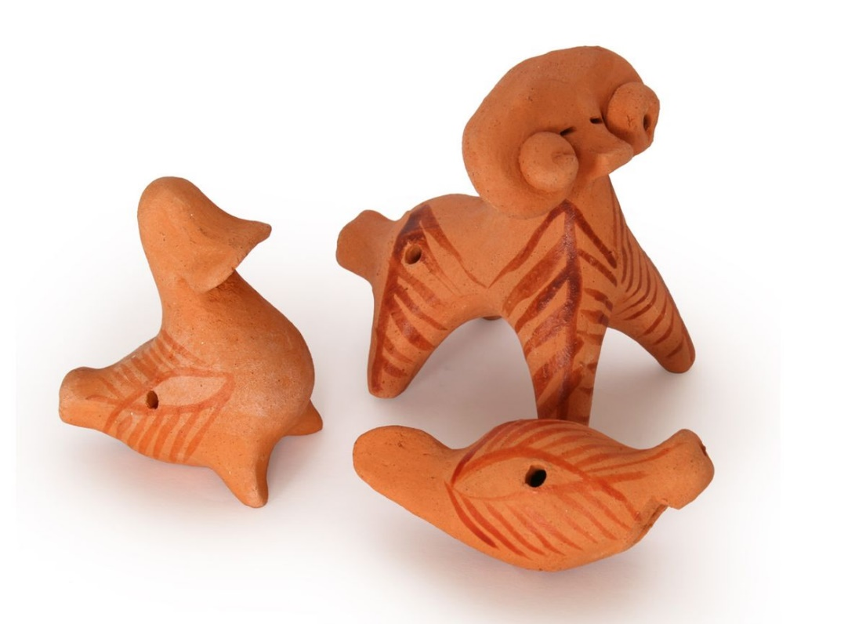

Віночок українських свят

Значну увагу в межах теми ми приділили календарній обрядовості. Цьому присвятили тематичний напрям «Віночок українських свят».
Залучення дітей до створення власного святкового календаря, підготовки і відзначання різних свят пробуджує в них любов до рідної землі, повагу до людей праці, формує вміння плідно працювати, шанувати історію та збагачувати культуру свого народу. Участь дошкільників у народних святах (Масляна, Івана Купала, Свято врожаю тощо) сприятиме тому, що вони глибше відчуватимуть нерозривність із рідною природою, намагатимуться власною працею примножувати багатства свого краю, прагнутимуть зберігати та розвивати трудові та святкові традиції.
Не менш важливо ознайомлювати дошкільників із державними святами, як-от: День Конституції, День Незалежності тощо, в ігровій формі пояснюючи їх значення в історії нашої держави.
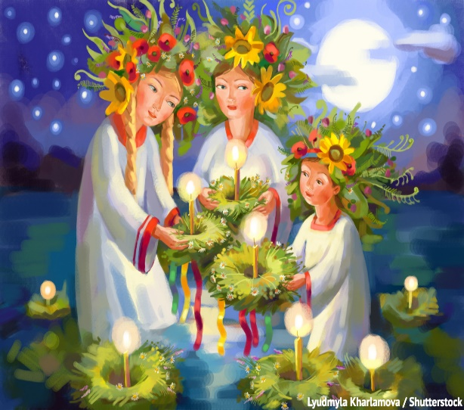

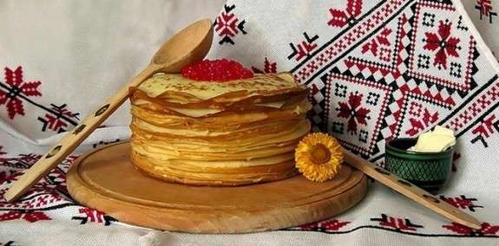

Рідна мова

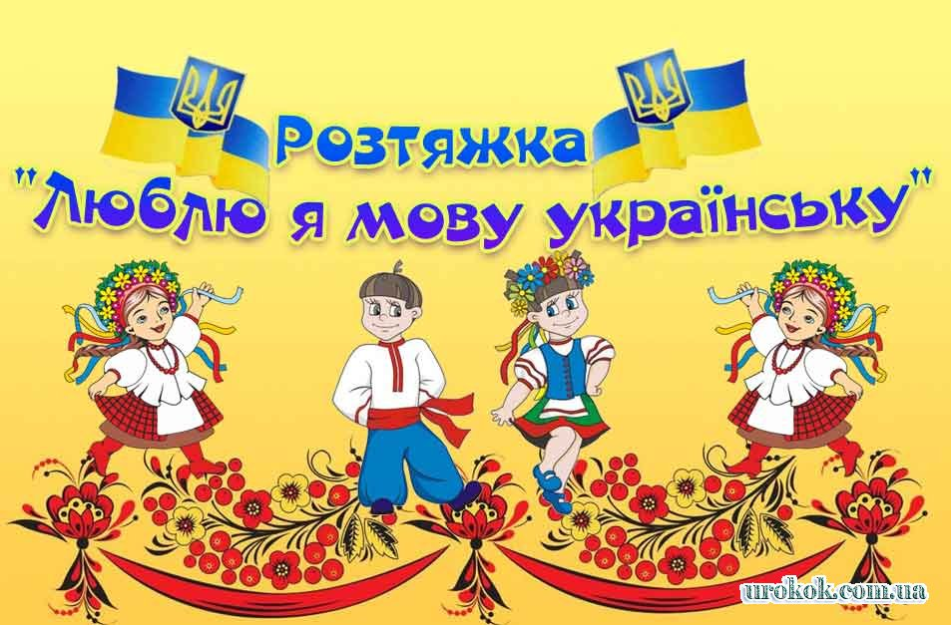
Не цурайтесь, люди, мови, не цурайтесь роду.
Як зачахне рідне слово ,не буде народу.
Як буде мова- буде Україна!
Без мови немає народу, як сонця без світла й тепла.
Причасти мене розмовою українською мовою,
Зачаруй мене славнозвісною українською піснею.
Наші діти ще не вміють писати, лишень готують руку до письма, але все про рідну мову їм розповіли наші вихователі на тематичних заняттях до Дня української писемності та мови. Рідна мова - та ,що першою засвоюється дитиною і залишається зрозумілою все життя. Все наше, українське, дуже колоритне. Розпочинаючи заняття художнім словом і закінчуючи продуктивною діяльністю, аплікацією та малюванням з музичним супроводом українських мелодій, спонукало дошкільнят до натхнення та творчості, вихованню патріотичних почуттів.
Скарбниця усної народної творчості надзвичайно багата. Є в ній і казка і легенда, загадка і лічилка, приказки й прислів'я, скоромовки, чистомовки, колисанки, забавлянки, мирилки.
Прислів'я та приказки приваблюють дітей яскравою грою слів, барвистістю мови, ритмікою. Народна творчість відображає життя народу його історію, мову, народну мудрість. Через народну творчість дошкільник дістає перші уявлення про культуру та побут свого народу.
Нехай наші малюки зростають справжніми українцями. Ми любимо Україну!
Ми любимо свою мову!
ПРИСЛІВ’Я
Про працю
1. Посієш вчасно, збереш рясно.
2. Хочеш їсти калачі - не сиди на печі.
3. Без трудів не їстимеш пирогів.
4. Праця чоловіка годує, а лінь марнує.
5. Хто рано підводиться, за тим і діло водиться.
6. Не одяг красить людину, а добрі діла.

Явища природи
1.Ластівка день починає, а соловейко його кінчає.
2.Багато снігу - багато хліба.
3.З малої хмарки великий дощ буває.
4.Яка яблунька, такі й яблука.

Народні прикмети
1.Грім гримить - хліб буде родить.
2.Як листя жовтіє, то поле смутніє.
3. Від березневих дощів земля квітне.

Про скромність, ввічливість
1.Не хвали себе сам, нехай тебе інші хвалять.
2.Не смійся з другого, щоб тобі не було того.
3 Шануй людей і тебе шануватимуть.
4.З самого початку думай, який буде кінець.
5. З другом говори ввічливо: від грубого слова близький стає чужим.

Про їжу
1.На чорній землі білий хліб родить.
2.Хліб усьому голова.

СКОРОМОВКИ
1.Босий хлопець сіно косить,
босі ноги Роса росить.
2.Сів шпак на шпаківню -заспівав шпак пісню півню
Ти не вмієш так, як я - так, як ти, не вмію я.
3.Хитру сороку спіймати морока,
А на сорок сорок - сорок морок.
4. На подвір'ї зелен кущ, над кущем літає хрущ
Ми прибігли до куща, над кущем нема хруща.

ПРИМОВЛЯНКИ
1.Купалися ластів'ята та в чару - водиці,
Щоб були ми білотілі та ще й білолиці.
2. Мир миром, пироги з сиром
Вареники в маслі, мі дружечки красні.
3.Топчу, топчу ряст, ряст, Бог здоров'я дасть.
І ще буду топтати, щоб на той рік діждати.
4.Мишко, Мишко на тобі зуб старий,
А дай мені свій новий
5.Ластівко, ластівко!
На тобі веснянки, дай мені білянки.
6.Сонечко, Сонечко!
Виглянь у віконечко
Твої дітоньки плачуть
їстоньки хочуть.
7.Гриць миші злякався, в кропиву сховався,
Бороною вкрився, щоб не пожалився.
8.Гойда-да, гойда-да, добра в котика хода,
Поводи шовкові, золоті підкови.

МИРИЛКИ
1.Мир миром, пироги з сиром,
Варенички в маслі
Ми подружки красні - поцілуємося!

2.Тобі яблучко, мені - грушечка,
Не сварімося, моя душечко!
Мені яблучко, тобі - зернятко,
Не сварімося, моє серденько!

ЛІЧИЛКИ
1.Котилася торба
З великого горба.
А в тій торбі
Хліб-паляниця.
Кому доведеться,
Той буде жмуритися.
2.Бігли коні під мостами
З золотими копитами.
Дзень, брязь - вийшов князь!
Тут циганка ворожила,
Шматок сала положила.
Ось воно є - щастя твоє!
ЗАКЛИЧКИ ДО СИЛ ПРИРОДИ
(Перед грою або безпосередньо в грі можна розучити з дітьми
заклички до сил природи)
1.Вийди, вийди „сонечко"
Вийди, вийди „сонечко" на дідове полечко
На бабине зіллячко, на наше подвір'ячко.
Там ми граємо тебе чекаємо.

2.Іди, іди, дощику
Іди, іди, дощику, зварю тобі борщику,
Щоб тобі каша, мені борщ,
Щоб густіший падав дощ.

3.Пташок викликаю з теплого краю
Пташок викликаю з теплого краю:
Летіть соловейки, на нашу земельку,
Поспішайте ластівоньки, пасти корівоньки.

4.Прийди, весно, прийди
Прийди, весно, прийди
Прийди, прийди, красна,
Принеси нам збіжжя, Принеси нам красок
Ой весна, весна та весняночка,
Ой де твоя донька, та паняночка.
ЗАГАДКИ
Про рослини
1. У вінку зеленолистим, у червоному намисті.
Видивляється у воді про свою хорошу вроду.
(Калина)
2. До сонця я підхожий і сонце я люблю.
До сонця повертаю голівоньку свою.
Стою стрункий, високий в зелених шатах я.
І золотом убрана голівонька моя
(Соняшник)
3. Стоїть півень над водою з червоною бородою.
{Калина)

Тварини
1. Повзун повзе, сімсот голок везе.
(їжак)
2. Прийшла кума із довгим віником
На бесіду із нашим півником,
Схопила півня на обід
Та земля мітлою слід
(Лисиця)
Пори року
1.Тане сніжок, зеленіє лужок,
День прибуває - коли це буває?
(Весна)
2. Махнула птиця крилом
І покрила весь світ
Білим килимом.
(Зима)
3. Лід на річках, сніг на полях,
Віхола гуляє — коли це буває?
(Зима)
4. Сонце пече, липа цвіте,
Жито доспіває - коли це буває?
(Літо)
5. Голі поля, мокне земля,
Дощ поливає - коли це буває?
(Осінь)

Праця, господарювання
1.Залізний ніс, дерев'яний хвіст
(Молоток)
2.Маленький хлопчик у шапці ходить
(Цвях)
3. Зуби є, а рота немає
(Пилка)

Предмети побуту
1.В лісі народився, в лісі виріс,
А в дім прийшов, всіх навкруги зібрав.
(Стіл)
2. Без ніг, а ходить.
(Годинник)
3.З зубами, а не кусається.
(Гребінець)
4. Що то за звір, що має чотири роги і пір'я?
(Подушка)

Знаряддя праці
1.Між двома дубами зав'язло порося зубами.
(Сокира)

2.По полю бродить, зерно молотить,
Жне, косить – хліба не просить.
(Комбайн)
КОЛИСАНКИ
1. Ходить сонко по вулиці.
Ходить сонко по вулиці,
Носить спанця у рукавиці,
Чужих дітей пробуджує,
А........... присипає.
Ходи, сонку, сюди до нас,
Буде тобі добре у нас!
У нас хата тепленькая
У нас...... маленькая.

2.Прийди, сонку, в колисоньку.
Прийди, сонку, в колисоньку,
Приспи мою дитиноньку,
Та щоб спала, не плакала,
Та щоб росла, не боліла
На голівку і все тіло,
Та щоб личко не марніло.

3.Прилинули голуби.
Прилинули голуби,
Сіли, впали, загули.
Ви, голуби, не гудіть
Настусеньку не збудіть.
4. Ой ну, люлі, люлі.
Ой ну, люлі, люлі,
Прилетіли гулі
Сіли на воротях
В червоних чоботях
Стали думать і гадать,
Чим дитинку дарувать:
Чи сонками, чи дрімками,
Чи красними ягідками.
Подаруймо сонки – дрімки,
Сонки – дрімки в колисоньку,
А ростоньки у гостоньки,
Добрий розум в головоньку.

